기쁨

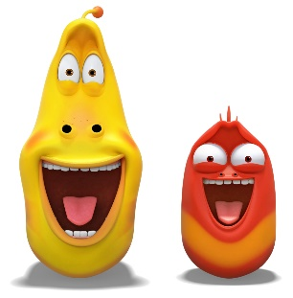

눈이 초롱초롱해지며 눈썹근육이 위로 올라가 있음. 입 근육이 올라가기 때문에 따라서 눈 밑 조직도 동그랗게 올라가게 됨.

슬픔

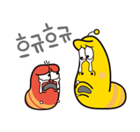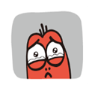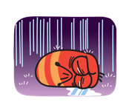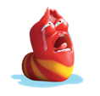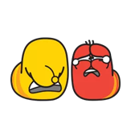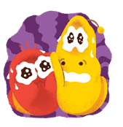

위의 눈꺼풀이 시옷 모양으로 쳐짐. 눈 주의에 눈물을 붙여넣음

화남

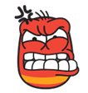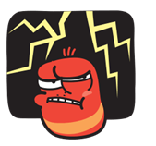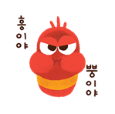

특징: 미간이 일그러짐. 위의 눈꺼풀이 각각 사선방향으로 표현. 아래 눈꺼풀의 경우 눈을 찡그리기 때문에 살짝 올라와있음.

놀람

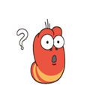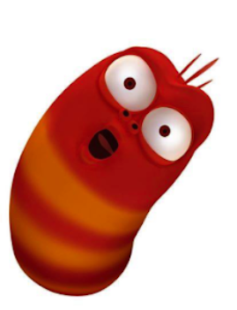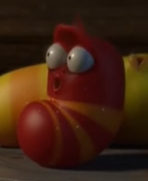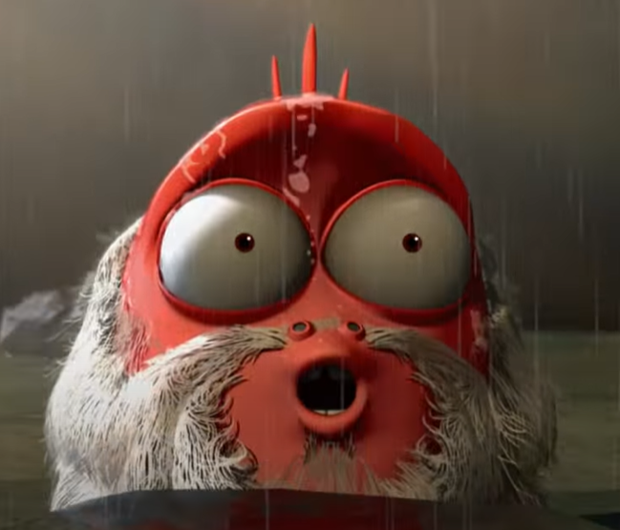

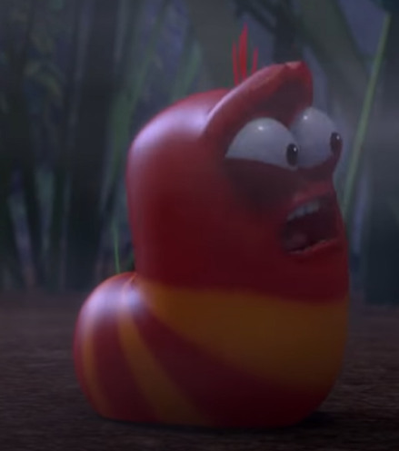공통된 특징: 눈썹이 올라가고 눈동자가 작아짐

중립

아 중립 표정 찾기 너무 쉽지 않음… 라바 표정들이 다 너무 극단적임,, 눈 만으로 사용자에게 이 로봇이 중립상태라는 것을 인식시켜주려면 그냥 눈 동그랗게 뜬 걸 기본으로 가야겠음